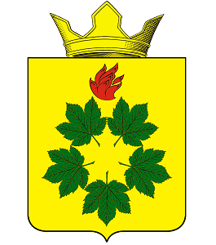

Р А С П О Р Я Ж Е Н И Е
ГЛАВЫ АДМИНИСТРАЦИИ КЛЕНОВСКОГО СЕЛЬСКОГО ПОСЕЛЕНИЯ
ЖИРНОВСКОГО МУНИЦИПАЛЬНОГО РАЙОНА
ВОЛГОГРАДСКОЙ ОБЛАСТИ

от 06.10.2015 г. № 65-Р

О назначении ответственного за газовое хозяйство и эксплуатацию бытового газового
оборудования администрации Кленовского сельского поселения

Журавлева А.В., специалист 2 категории, заведующего муниципальным хозяйством назначить ответственным за газовое хозяйство администрации Кленовского сельского поселения.

Глава администрации Кленовского
сельского поселения С.Н. Гугучкин

